**利用テーブル一覧**

|  |  |
| --- | --- |
| **№** | **名称** |
| **1** | M01_名称 |
| **2** | M02_メーカー |
| **3** | M03_利用者 |
| **4** | M04_利用識別管理 |
| **5** | M05_ソフト基本情報 |
| **6** | M06_ソフト実体情報 |
| **7** | M07_アクティベーション |
| **8** | M08_アクティベーション実体関連 |
| **9** | M09_アクティベーション利用関連 |
| **10** | M10_利用実体関連 |
| **11** | M11_メーカー様式定義 |
| **12** | M12_メーカー様式項目 |

**※前提※**

事前に**利用者情報**や**メーカー情報**などを登録しておく

名称マスタには必要な既知の情報を登録しておく

**MSDNサブスクリプションにおけるライセンス管理手順**

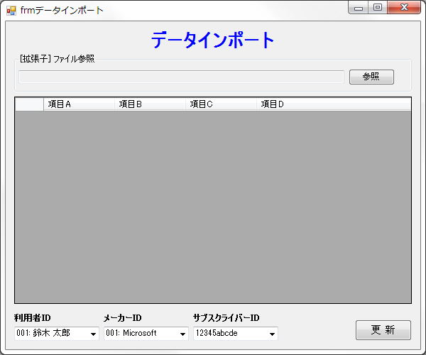

1. MSDNサイトから取得したエクスポートXMLを**データインポート機能（仮）**から読み込む
   1. ここで利用者（使用者）とプロダクトキー情報が紐付く
2. ダウンロードした実ファイルを利用者が**ファイル実体登録機能（仮）**から個別に手動でシステムに登録する
   1. ここで実際のファイルとプロダクトキーなどのアクティベーション情報が紐付く
   2. ファイル実体登録機能の仕様は別ページで説明　→
3. 利用者は情報参照機能から「利用者・メーカー・プロダクトキー」などの検索条件を指定して情報を参照できる。

**仕様概要**

* アクティベーション情報と利用者情報を結びつける必要が有るため、**利用者ID・メーカーID・サブスクライバーID**を必ず選択する。この操作によって、**M04**の利用識別IDが一意に定まる。
* 上記で指定したメーカーIDにもとづき、**M11**及び**M12**で事前定義した情報によってDataGirdViewの項目を自動的に変更する。
* システムはMSDNのXMLから抽出するデータを利用者識別IDによって次のように判断する
  + **利用者区分＝1:共通利用者**である場合は、XMLからClaimedDateのない共通項目のみを共通項目として抽出しDBを差分登録・既存更新
  + **利用者区分＝2:個別利用者**である場合は、XMLからClaimedDateのある個別項目を抽出しDBを差分登録・既存更新（無視？）
* 利用識別IDの特定ロジックはユーザビリティを考慮して次のようにする
  + 利用者ID → メーカーID → サブスクライバーID の順でコンボボックス等のコントロールにより指定
  + 利用者IDが指定されたら**M04**からそのIDでメーカーIDを抽出する。同様に、メーカーIDが指定されたらそのIDでサブスクライバーIDを抽出してコントロールにセットする
  + もしある項目が変更されたら、下位レベルの内容をクリアする。例えば、メーカーIDが変更されたら、サブスクライバーIDをクリア。利用者IDが変更されたら、他２つをクリアする。
  + ある項目（メーカーIDやサブスクライバーID）が単一レコードならば自動的にその項目を選択させる（他に選択の余地ないため）
  + メーカーID候補は読込フラグがTrueのメーカーのみ表示する

**登録更新するDB**

システムはこの操作で**M07**と**M09**にデータを登録・更新する

**一般的なソフトウェアにおけるライセンス管理手順（想定）**

* メーカーから付与されたプロダクトキー等を**アクティベーション登録編集機能（仮）**から登録する。
  + 利用者は**M10**に指定した利用情報IDのレコードがあれば、ファイル実体候補として列挙し、利用者は任意のファイル実体を選択しアクティベーションと関連付け又は解除することができる
  + また既に関連付けられている情報は**M08**から取得する
  + システムはこの登録で、**M07**と**M09**にデータを登録する。また利用者が関連させたいファイル実体を選択した場合は、**M08**も合わせて登録・更新する
  + ※ MSDN経由と違って、**M07.アクティベーション名称**は空欄でもいい。普通は使わない項目。
* 製品のファイル実体（iso, exe, msi）を**ファイル実体登録編集機能（仮）**から登録する。
  + ファイル実体登録機能の仕様は別ページで説明　→

上記手順、順不同。

**ファイル実体登録編集機能（仮）の仕様概要**

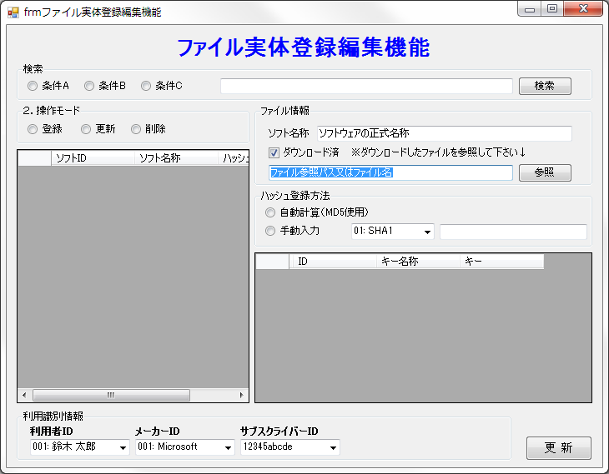

　この機能を利用して、実際のインストーラーやISOなどのファイルをシステムに登録し、アクティベーション情報と関連付ける。

* 利用者は**M09**に指定した利用情報IDのレコードがあれば、アクティベーション候補として列挙し、利用者は任意のアクティベーションを選択し登録するファイル実体と関連付け又は解除することができる
  + アクティベーション候補は、ソフト名称とアクティベーション名の一致度でフィルタするという方法も考えられる（MSDNサイトから取得したXMLのキー名はソフト名称に非常に近いものでありほぼ前方一致するので可能）
* また既に関連付けられている情報は**M08**から取得する
* ファイル実体のハッシュ値について、利用者は手入力するか自動計算するかラジオボタン等から選択できる。
  + **自動計算の場合 →**利用者はファイルをローカルから参照する必要しなければならない。またこの場合のハッシュアルゴリズムは計算コストの低いMD5とする（ファイルサイズが大きいとSHA1は非常に時間かかる）。ファイル参照しているので、DLフラグは自動的に1:ダウンロード済　に設定する。
  + **手動入力の場合　→**利用者は、事前に何らかの方法で取得したハッシュ値をシステムの当該項目に入力する。この時、ハッシュアルゴリズム（事前に名称マスタに登録済み）の種類を選択する必要がある。またDLフラグも手動で設定しなければならない。

**登録更新するDB**

システムはこの操作で**M05**と**M06**及び**M10**にデータを登録する。また利用者が関連させたいアクティベーションを候補から選択した場合は、**M08**も合わせて登録・更新する。

もしも、修正モードのときに、既存のファイル実体と関連済みのアクティベーション情報が存在すれば、利用者はその関連を解除することができ、**M08**からレコードを削除する。